**AP866** *Scheda creata il 17 giugno 2022*

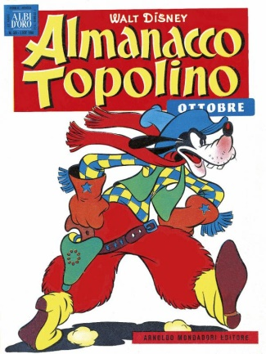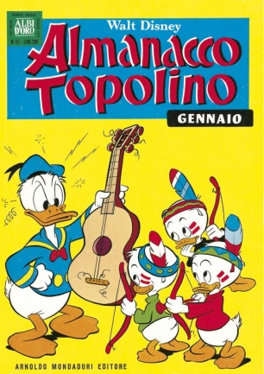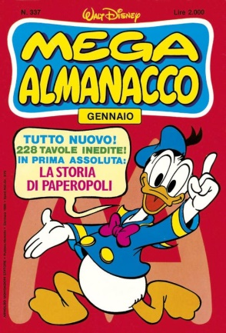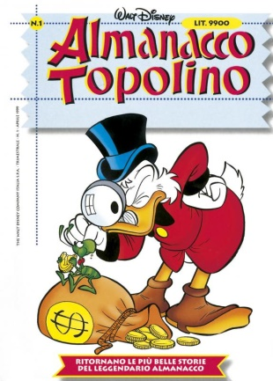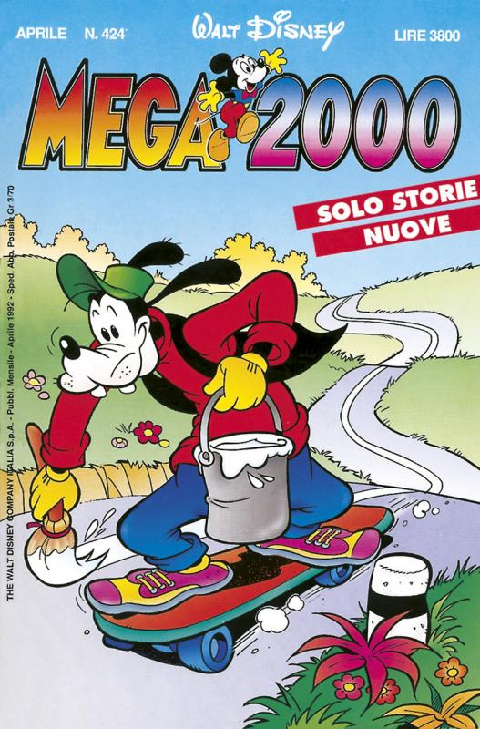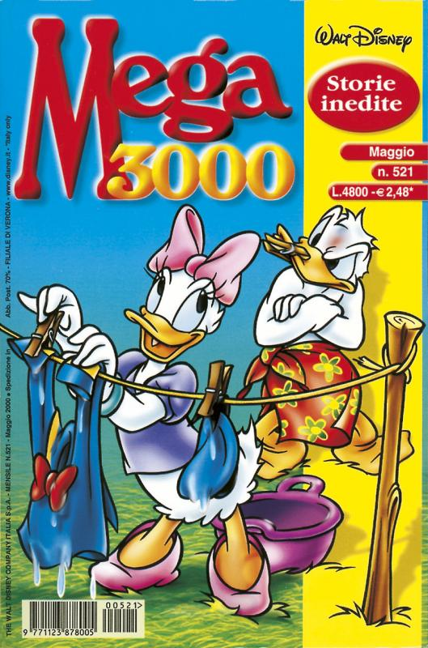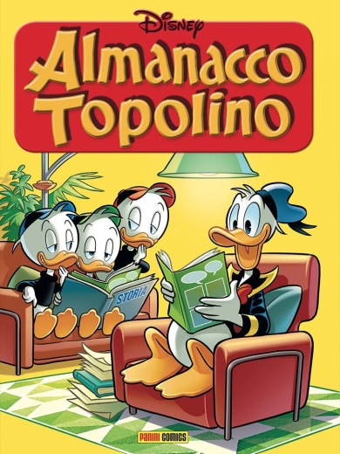

**Descrizione storico-bibliografica**

\***Almanacco Topolino** … / Walt Disney. - 1948-1956. - Milano : Mondadori, 1947-1956. – 18 volumi : fumetti ; 25 cm. ((Semestrale. – Alterna il titolo: Almanacco estivo di Topolino

Fa parte della collezione: Gli *albi d’oro

Variante del titolo: *Almanacco di Topolino; *Almanacco estivo di Topolino; *Almanacco invernale 1952

Autore: Disney, Walt ; Walt Disney Company

\***Albi d'oro, Almanacco Topolino**. - N. 39 (1 ottobre 1956)-n. 41 (dicembre 1956). - Milano : Mondadori, 1956. – 3 volumi : ill. ; 26 cm. ((Mensile. - LO10508276

\***Almanacco Topolino** : albi d’oro. - N. 1 (gennaio 1957)-n. 12 (dicembre 1969); n. 157 (gennaio 1970)-n. 336 (dicembre 1984). - Milano : Mondadori, 1956-1984. – 336 volumi : ill. ; 26 cm. ((Mensile. - Dal n. 264 (dicembre 1978) scompare il complemento del titolo. - ACNP P 00095251. - TO00203725

\***Mega almanacco**. - N. 337 (1985)-n. 423 (marzo 1992). - Milano : The Walt Disney company Italia, 1985-1992. – 87 volumi : fumetti ; 22 cm. ((Mensile. – Continua con: Mega 2000. - LO10504055

\***Almanacco Topolino** / Walt Disney. – N. 1 (aprile 1999)-n. 13 (marzo 2002). - Milano : The Walt Disney Company, 1999-2002. – 13 volumi : fumetti ; 25 cm. ((Trimestrale. - ISSN 1128-3785. - MOD0327093

Autore: Disney, Walt

\***Mega 2000**. - N. 424 (aprile 1992)-n. 520 (aprile 2000). - Milano : The Walt Disney company Italia, 1992-2000. – 97 volumi : fumetti ; 21 cm. ((Mensile. – Continuazione di: Mega almanacco. - LO10504049

Titolo sviluppato: *Mega duemila

\***Mega 3000**. - N. 521 (maggio 2000)-n. 595 (luglio 2006). - Milano : The W. Disney Company Italia, 2000-2006. – 15 volumi : ill. ; 21 cm. ((Mensile. - ISSN 1123-878X. - LO10545026

Titolo sviluppato: *Mega tremila

\***Mega**. - N. 596 (agosto 2006)-n. 613 (gennaio 2008). - Milano : The Walt Disney Company Italia, 2006-2008. – 18 volumi : ill. ; 24 cm. ((Mensile. - LO11134470

\***Mega almanacco**. - Anno 1, n. 1 (gennaio 2017)-anno 2, n. 14 (marzo 2018). - Modena : Panini, 2017-2018. – 14 volumi : fumetti color ; 26 cm. ((Mensile. - ISSN 2531-8446. - BVE0738737

Titolo della copertina e del dorso: *Disney Mega almanacco

\***Almanacco Topolino**. - N. 1 (28 aprile 2021)- . - Modena : Panini Comics, 2021- . - volumi : fumetti ; 24 cm. ((Bimestrale. - ISSN 1128-3785. - UBO4557498

Soggetto: Topolino <fumetto>

Classe: D741.5973

**Informazioni storico-bibliografiche**

***Almanacco Topolino*** è stata una pubblicazione a [fumetti](https://it.wikipedia.org/wiki/Fumetti) periodica antologica edita dall'[Arnoldo Mondadori Editore](https://it.wikipedia.org/wiki/Arnoldo_Mondadori_Editore) dal [1957](https://it.wikipedia.org/wiki/1957) come continuazione della collana [*Albi d'Oro*](https://it.wikipedia.org/wiki/Albi_d%27Oro). È proseguita con cambi di testata fino al 2017 e riiniziata nel 2021.

## Storia editoriale

L'*Almanacco Topolino* ha avuto un passato di grande successo, parallelo e analogo a quello di [*Topolino*](https://it.wikipedia.org/wiki/Topolino_(libretto)) formato libretto negli anni sessanta e Settanta. La rivista, di grande formato, ha ospitato eccezionali storie italiane e una lunga serie di storie [Disney](https://it.wikipedia.org/wiki/Disney) straniere completamente inedite in Italia. La sua complementarità con *Topolino* formato libretto ha permesso una lunga vita e ha suscitato una certa nostalgia in chi la comprava in edicola.

La comparsa dell'Almanacco parte da molto prima del 1957, con una serie di numeri di prova e di sperimentazioni.

### *Almanacco Topolino anteguerra*

Nel periodo anteguerra tra il 1937 e il 1940 uscirono cinque numeri con intestazione *Almanacco*. Il primo, pubblicato il 25 dicembre 1936 con il titolo *Albo-Almanacco Topolino 1937*, come supplemento agli *Albi dei Tre Porcellini* n. 14, fu un'edizione natalizia speciale, una sorta di almanacco, cioè un annuario per l'anno nuovo. L'idea era quella di una strenna legata alle festività, un volume speciale da regalare e da regalarsi.

Elenco dei 5 albi

* 1936 - *Albo-Almanacco Topolino 1937* (supplemento *Albi dei Tre Porcellini* n. 14)
* 1938 - *Almanacco Topolino 1938* (supplemento *Albi delle Grandi Avventure* n. 29)
* 1938 - *Topolino Paperino Almanacco 1939*
* 1939 - *Maremonti Topolino-Paperino*
* 1939 - *Topolino Paperino Almanacco 1940* (supplemento *Topolino Giornale* n. 366)

### *Albi d'Oro*

Dal 1947 al 1956 vennero pubblicati 18 albi con intestazione *Almanacco* sulla collana [periodica](https://it.wikipedia.org/wiki/Periodico) a [fumetti](https://it.wikipedia.org/wiki/Fumetti) *Gli* [*Albi d'Oro*](https://it.wikipedia.org/wiki/Albi_d%27Oro), pubblicata in Italia dalla [Arnoldo Mondadori Editore](https://it.wikipedia.org/wiki/Arnoldo_Mondadori_Editore) in varie serie dal [1937](https://it.wikipedia.org/wiki/1937) e che presentava storie sia di produzione [Disney](https://it.wikipedia.org/wiki/Disney) che di altri. Rappresenta la più importante [serie a fumetti](https://it.wikipedia.org/wiki/Serie_a_fumetti) pubblicata dalla Mondadori nel secondo dopoguerra insieme a [*Topolino*](https://it.wikipedia.org/wiki/Topolino_(libretto)) formato libretto. La prima serie venne pubblicata per 41 numeri dal 1937 al 1940 e la seconda dal 1946 al 1956. Dal 1953 e fino al 1956 la serie continuó divisa in *Albi d'Oro (serie comica)*, dedicata ai personaggi Disney o atri personaggi comici e in *Albi d'Oro (serie della prateria*), che pubblicava storie di Pecos Bill e di Oklaoma!.

Dal dicembre 1947 al luglio 1956 nelle collane *Albi d'Oro* *seconda serie* e *serie comica* annualmente vennero pubblicati 18 volumi speciali con foliazione e prezzo maggiorato intitolati *Almanacco Topolino* con l'indicazione dell'anno successivo e *Almanacco estivo*.

*Albi d'Oro* (seconda serie)

* 1947 n.84 *Almanacco Topolino 1948*
* 1948 n.113 *Almanacco estivo*
* 1948 n.137 *Almanacco Topolino 1949*
* 1949 n.168 *Almanacco estivo*
* 1949 n.189 *Almanacco Topolino 1950*
* 1950 n.217 *Almanacco estivo*
* 1950 n.241 *Almanacco Topolino 1951*
* 1951 n.268 *Almanacco estivo*
* 1951 n.293 *Almanacco Topolino 1952*
* 1952 n.320 *Almanacco estivo*
* 1952 n.369 *Almanacco Topolino 1953*

*Albi d'Oro* (serie comica)

* 1953 n.26 *Almanacco estivo*
* 1953 n.50 *Almanacco Topolino 1954*
* 1954 n.26 *Almanacco estivo*
* 1954 n.51 *Almanacco Topolino 1955*
* 1955 n.25 *Almanacco estivo*
* 1955 n.50 *Almanacco Topolino 1956*
* 1956 n.28 *Almanacco estivo*

Da ottobre a dicembre 1956 la testata *Albi d'Oro (serie comica)* divenne *Albi d'oro - Almanacco Topolino* rimanendo però ufficialmente parte della collana *Albi d'Oro* proseguendone la numerazione e con la vecchia denominazione *Albi d'Oro* divenuta semplicemente una piccola dicitura in un quadratino in alto a sinistra e pubblicando 3 volumi con cadenza mensile intitolati *Almanacco Topolino*. La grafica dei 3 numeri è la stessa della serie successiva:

* 1956 n.39 *Almanacco Topolino* - ottobre
* 1956 n.40 *Almanacco Topolino* - novembre
* 1956 n.41 *Almanacco Topolino* - dicembre

### *Almanacco Topolino*

Da gennaio 1957 *Almanacco Topolino* sostituì la testata *Albi d'oro - Almanacco Topolino* ricominciando la numerazione da capo da 1 a 12 ogni anno, continuando però a riportare l'indicazione "Albi d'Oro" in altro a sinistra fino al n. 264 del dicembre 1978 (il successivo n. 265 del gennaio 1979 reca soltanto la dicitura Almanacco Topolino). Il numero progressivo e non più annuale apparve dal gennaio 1970, indicando il n. 157, il quale tiene conto dei 156 albi editi tra gennaio 1957 e dicembre 1969 ma non dei tre del 1956 (ottobre, novembre, dicembre) che sono parte della collana *Albi d'oro - Almanacco Topolino*. Fino al dicembre 1981 la collana aveva la caratteristica di essere stampata alternando due pagine a colori e due in bianco e nero. Dal gennaio [1985](https://it.wikipedia.org/wiki/1985) assunse un formato ridotto e cambiò la testata in *Mega Almanacco* fino al 1992, *Mega 2000* fino al 2000*, Mega 3000* fino al 2006 e *Mega* fino alla conclusione della serie nel 2008.

Sull'Almanacco grazie all'ampio formato venivano pubblicati [fumetti](https://it.wikipedia.org/wiki/Fumetto) a quattro [strisce](https://it.wikipedia.org/wiki/Striscia_a_fumetti) prevalentemente di provenienza estera (statunitensi o [danesi](https://it.wikipedia.org/wiki/Egmont_(casa_editrice))) senza rimontarli o ridurli in dimensioni, ma anche storie lunghe italiane quasi sempre a quattro righe per pagina (in qualche raro caso furono pubblicate storie a tre righe in quanto destinate inizialmente alla pubblicazione su [*Topolino*](https://it.wikipedia.org/wiki/Topolino_(libretto))).

Nel 1985, con la trasformazione in *Mega Almanacco*, le storie italiane scomparvero dalla testate e vennero pubblicate storie di produzione estera (soprattutto danesi e brasiliane).

Nel 1992 la testata si trasformò nel *Mega 2000*, con il sottotitolo *solo storie inedite* e fino al 1995 oltre a produzioni estere, ospitò anche storie italiane inedite pensate per la testata (con un proprio codice: MG-XXX).

Nel 2000 la testata si trasformò nel *Mega 3000*, con il sottotitolo *storie mai viste*. Dal 2005 con il sottotitolo *storie dal mondo* vennero pubblicate ristampe di storie già pubblicate sulla stessa testata con due storie inedite di provenienza estera in ogni numero.

Nell'agosto 2006 la testata si trasformò nel *Mega*, cambiando formato e foliazione e tornando a pubblicare, senza rimontarle, solo storie inedite sempre di provenienza estera, tra cui anche alcune storie francesi e [olandesi](https://it.wikipedia.org/wiki/Paesi_Bassi). Il cambio di formato e di foliazione tuttavia non evitò la chiusura della testata che avvenne con il numero 613 uscito nel gennaio 2008.

### Testate derivate

Alcune selezioni di storie della collana *Almanacco Topolino*/*Mega 2000*/*Mega 3000* sono state ripubblicate da [*The Walt Disney Company Italia*](https://it.wikipedia.org/wiki/The_Walt_Disney_Company_Italia) su nuove testate:

* *Almanacco Topolino* dall'aprile 1999 al marzo 2002 per una pubblicazione trimestrale cartonata composta da 13 numeri (contenente storie tratte dalla prima serie).
* *Disney Comix*: da dicembre 2010 a gennaio 2014 per una pubblicazione mensile composta da 38 numeri; nella testata *Le imperdibili* (33 albi, 2002-2007) sono state riproposte alcune storie apparse sulla collana.

[*Panini Comics*](https://it.wikipedia.org/wiki/Panini_Comics) ha ripreso la testata pubblicando:

* *Mega Almanacco* da gennaio 2017 a marzo 2018 per una pubblicazione mensile composta da 14 numeri.
* *Almanacco Topolino* da aprile 2021 con cadenza bimestrale con all'interno storie straniere mai pubblicate in Italia e ristampe di storie italiane provenienti dal vecchio *Almanacco Topolino* (1957-1984) e di storie estere provenienti da altre testate (sono state usate le versioni ritradotte, ricolorate e riletterate appositamente per la pubblicazione su *I Maestri Disney* o *Zio Paperone*).

### Sequenza temporale

* *Almanacco Topolino anteguerra*: da dicembre 1936 a dicembre 1939 pubblicano cinque numeri con intestazione *Almanacco*.
* *Albi d'Oro (seconda serie e serie comica)*: da dicembre 1947 a luglio 1956 pubblicano 18 numeri intitolati *Almanacco Topolino*, *Almanacco estivo*, *Almanacco invernale*.
* *Albi d'oro - Almanacco Topolino*: da ottobre a dicembre 1956, 3 numeri *Almanacco Topolino* con grafica della serie successiva.
* *Almanacco Topolino*: da gennaio 1957 fino a dicembre 1984, 336 numeri.
* *Mega Almanacco*: da gennaio 1985 a marzo 1992, 87 numeri (337-423).
* *Mega 2000*: da aprile 1992 a aprile 2000, 97 numeri (424-520).
* *Mega 3000*: da maggio 2000 a luglio 2006, 75 numeri (521-595)
* *Mega*: da agosto 2006 a gennaio 2008 (596-613).

Derivati

* *Almanacco Topolino*: da aprile 1999 a marzo 2002, 13 numeri.
* *Disney Comix*: da dicembre 2010 a gennaio 2014, 38 numeri.
* *Mega Almanacco*: da gennaio 2017 a marzo 2018, 14 numeri.
* *Almanacco Topolino*: da aprile 2021 con cadenza bimestrale.

<https://it.wikipedia.org/wiki/Almanacco_Topolino>

Un grande e graditissimo ritorno! Topolino e tutta la Banda Disney al gran completo impazzeranno su questa rivista bimestrale che riprende la grande tradizione dell’albo lanciato alla fine del 1956, con il recupero di classici dai vecchi Almanacchi e tantissime storie nuove di zecca mai pubblicate in Italia per una ricca antologia di origine soprattutto straniera. Tra gli autori: Giorgio Cavazzano, Marco Rota, César Ferioli, Romano Scarpa, Tony Strobl, Kari Korhonen e tanti altri. Tra i personaggi, oltre a Topolino e a Paperino: il Paperone giovane, in un esilarante ciclo ambientato ai tempi della corsa all’oro nel Klondike, con i personaggi di Carl Barks e della “Saga di Paperone” di Don Rosa; le invenzioni di Archimede; Pippo alle prese con il nipote Gilberto; un’impresa inedita di Atomino Bip Bip; le origini segrete di Paperoga! In tutto, 128 pagine di grande formato con copertina inedita e articoli di approfondimento e curiosità! <https://www.panini.it/shp_ita_it/almanacco-topolino-1-1walma001-it08.html>

**Note e riferimenti bibliografici**

-<https://www.guidafumettoitaliano.com/guida/testate/testata/452>

-<http://www.lfb.it/fff/fumetto/test/t/topolino_alm.htm>